**Thema**

**Netwerkapparatuur**

1. **Router**: Een router is een apparaat dat gegevenspakketten tussen computernetwerken kan doorsturen. Het wordt gebruikt om het verkeer tussen verschillende netwerken te routeren en te beheren. Routers maken gebruik van IP-adressen om gegevens efficiënt te verzenden naar hun bestemming.
2. **Switch**: Een switch is een apparaat dat wordt gebruikt om gegevensframes binnen een netwerk door te sturen. In tegenstelling tot een hub, dat simpelweg gegevens naar alle poorten doorstuurt, maakt een switch gebruik van MAC-adressen om gegevens alleen naar de juiste bestemmingspoort door te sturen, waardoor het netwerkverkeer efficiënter wordt.
3. **Hub**: Een hub is een eenvoudig netwerkapparaat dat gegevens van één poort doorstuurt naar alle andere poorten in het netwerk. Het fungeert als een gedeeld medium waarop alle apparaten in het netwerk kunnen communiceren. Hubs zijn echter minder efficiënt dan switches omdat ze gegevens naar alle poorten doorsturen, zelfs als het bericht alleen bedoeld is voor een specifiek apparaat.
4. **Modem**: Een modem (modulator-demodulator) is een apparaat dat digitale signalen omzet in analoge signalen voor verzending via een analoge communicatielijn, zoals een telefoonlijn, en omgekeerd. Modems worden gebruikt om verbinding te maken met het internet via verschillende soorten netwerken, zoals DSL, kabel, glasvezel, en mobiele netwerken.
5. **Firewall**: Een firewall is een beveiligingsapparaat dat het netwerk beschermt tegen ongeautoriseerde toegang en aanvallen van buitenaf. Het controleert het inkomende en uitgaande netwerkverkeer op basis van vooraf gedefinieerde beveiligingsregels en kan bepaalde soorten verkeer blokkeren of toestaan op basis van deze regels.
6. **Access Point (AP)**: Een access point is een apparaat dat draadloze apparaten verbindt met een bekabeld netwerk via WiFi. Het fungeert als een draadloos toegangspunt tot het bedrade netwerk en maakt draadloze connectiviteit mogelijk voor apparaten zoals laptops, smartphones en tablets.

**Foto’s**

| 1. Router | 1. Switch | 1. Hub |
| --- | --- | --- |
|  |  | What is a Hub? |
| 1. Modem | 1. Firewall | 1. Acces Point |
|  |  | Access Points Selection Guide: Types, Features, Applications | GlobalSpec |

**Inspiratie**

Website 1: <https://www.cisco.com/>

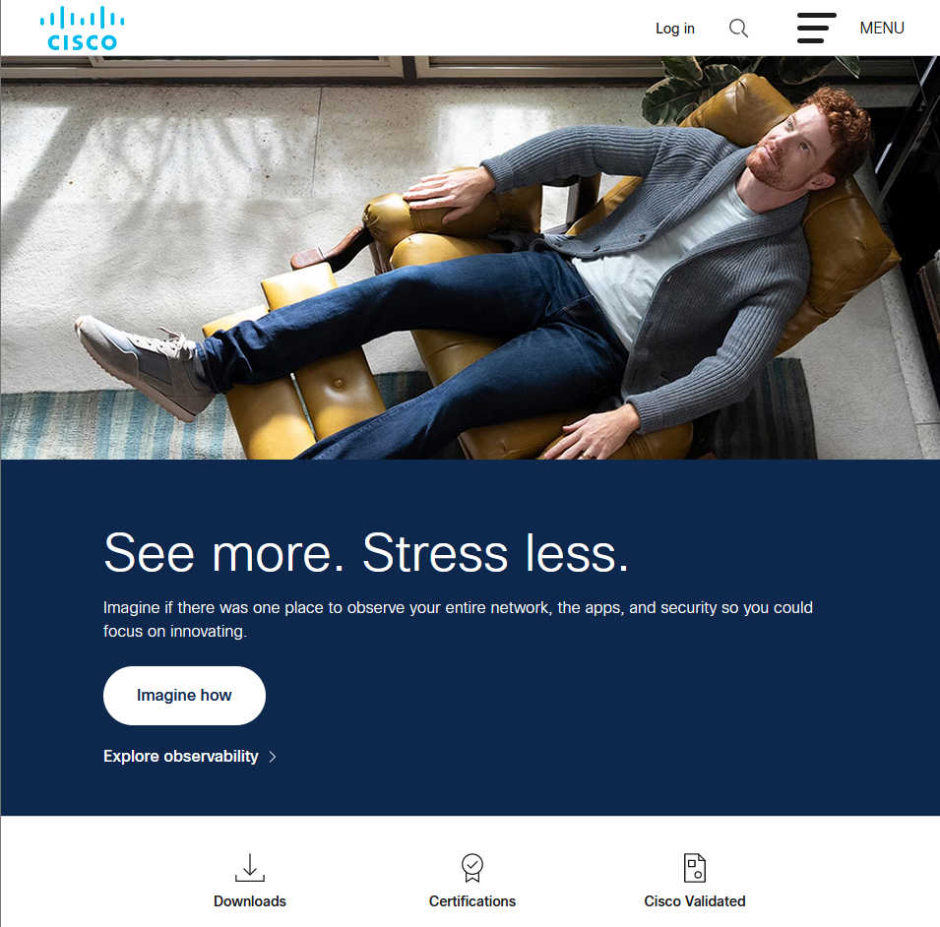

Homepagina:

* De kleur van het logo past mooi bij de afbeelding.
* Het lettertype is niet te groot en ook niet te klein.

Website 2: <https://www.juniper.net/>

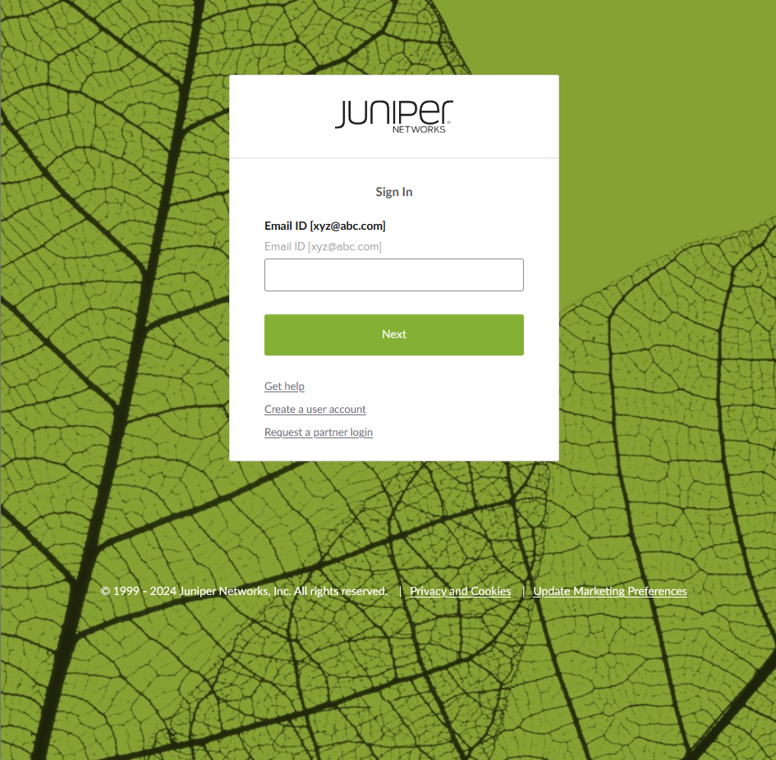

Log in pagina:

* Kleur past goed bij de achtergrond.
* Het logo is mooi gecentreerd boven de sign in.

Website 3: <https://wiresharkfoundation.org/>

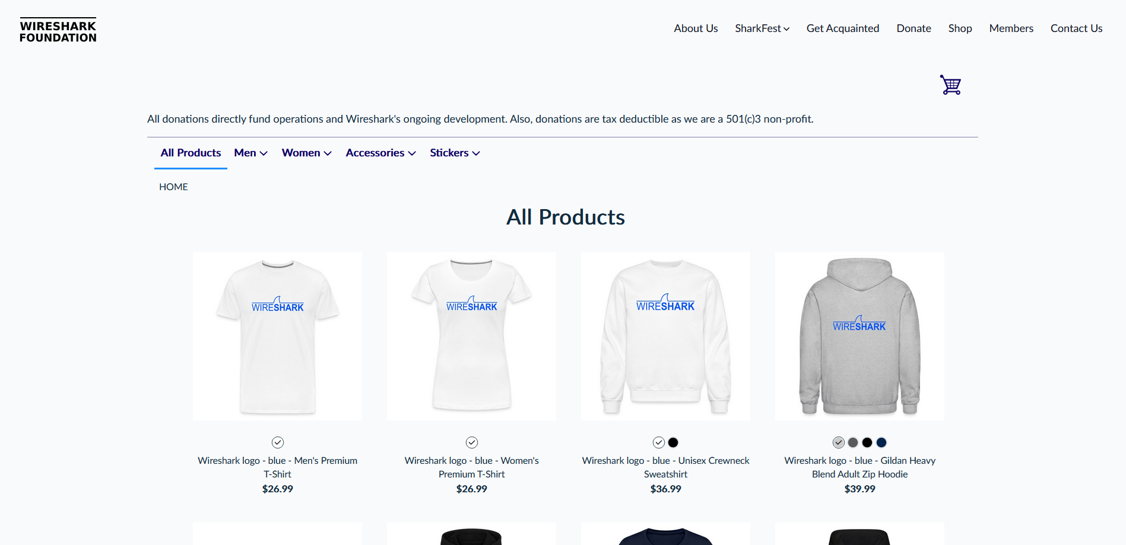

Shop pagina:

* Artikelen staan mooi naast elkaar.
* De combinatie van kleur van blauw, zwart en wit is goed gedaan.

Website 4: https://www.networkworld.com/

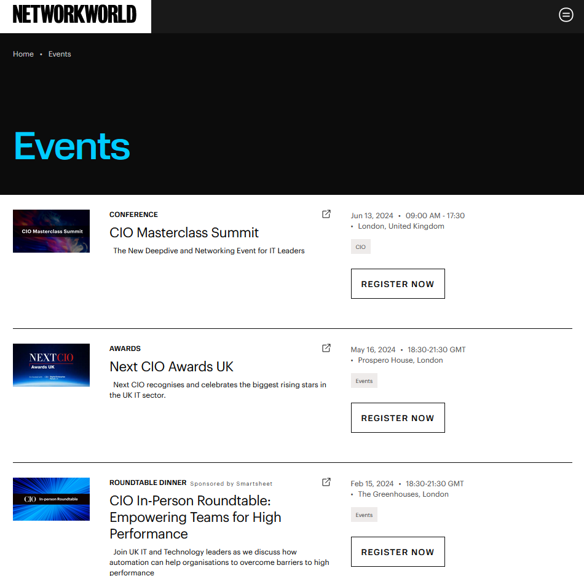

Events page:

* De kleine tekst boven de knop register now is clean gedaan zodat de tekst anders eruit ziet.
* Er staat niet te veel op de pagina wat ik goed vind

Website 5: <https://www.techrepublic.com/topic/networking/>

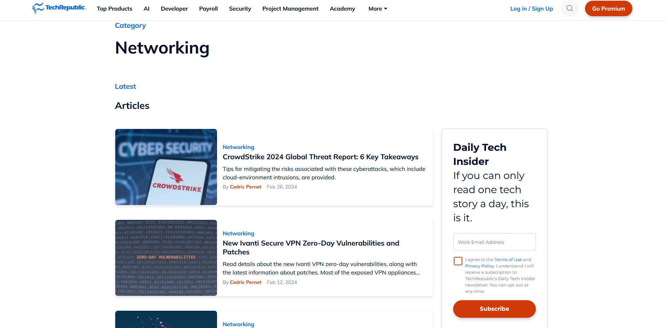

Homepagina:

* De nieuwsbrief is mooi gedaan zodat de gebruiker elke keer iets nieuw binnen krijgt.

**Kleurenpalet en (logo)**

| #F2F2F2 | #8C8C8C | #0D0D0D |
| --- | --- | --- |
|  |  |  |

Logo:

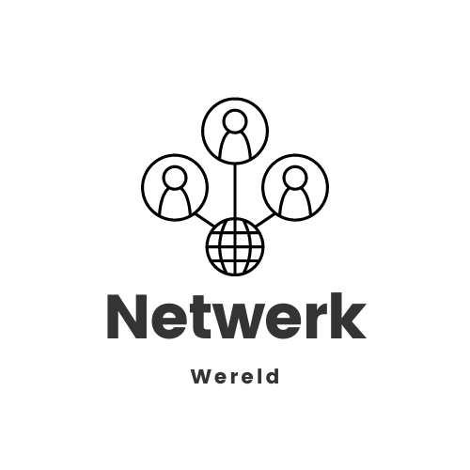

Home Desktop: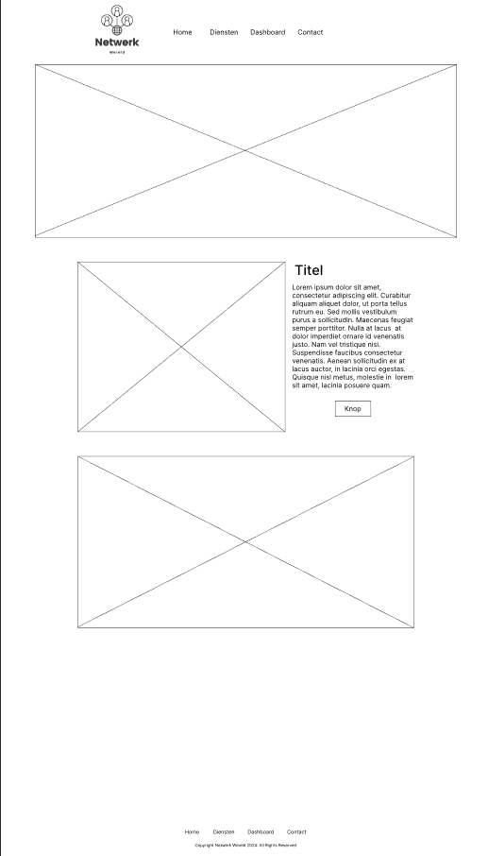

Diensten Desktop: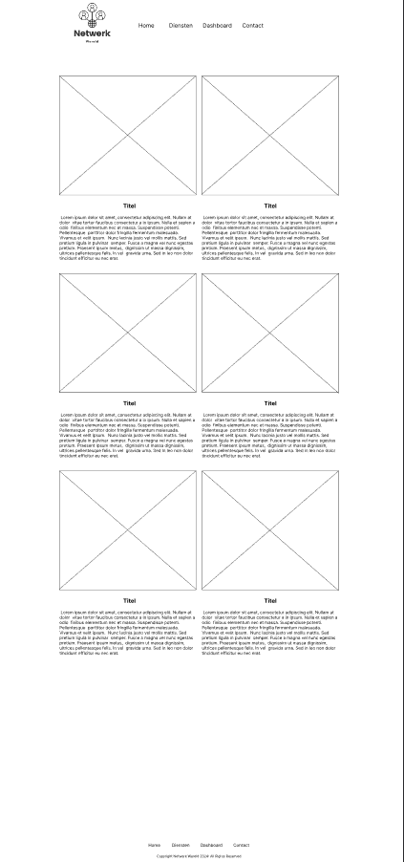

Dashboard Desktop: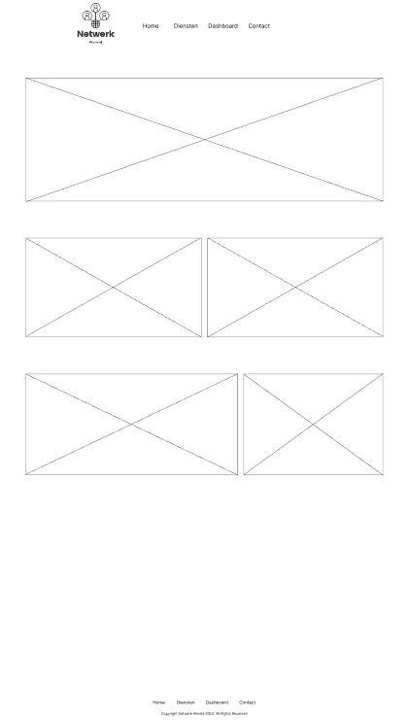

Contact Desktop: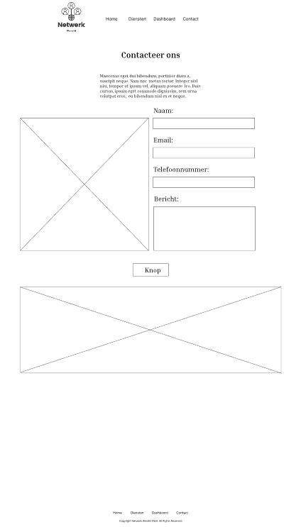

Home Smartphone: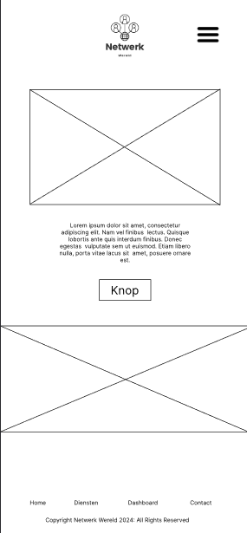

Diensten Smartphone: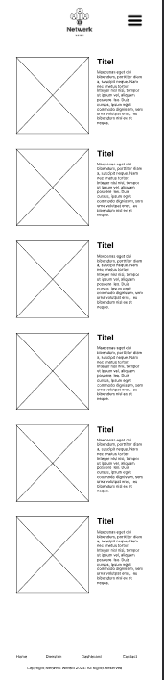

Dashboard Smartphone: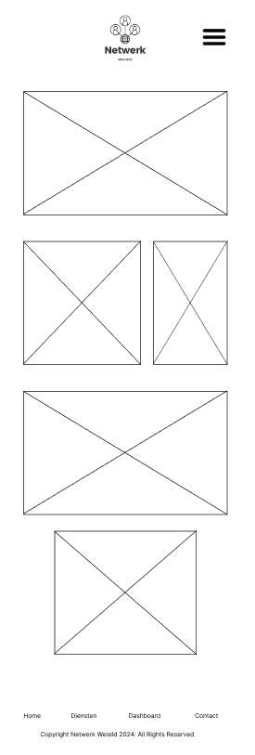

Contact Smartphone: